Схема проезда
Санаторий «Буг»
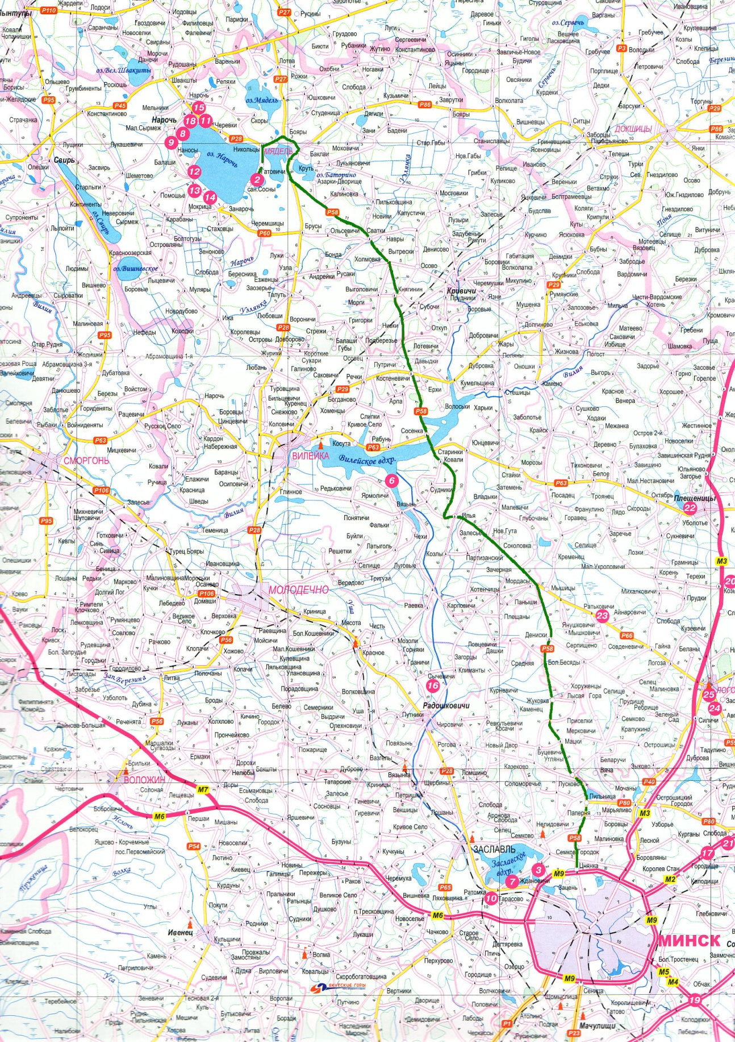
Адрес — санаторий Сосны:
222405 Республика Беларусь, Минская область, Мядельский район, Мядельский с/с, д.Сосны, д.7
Проезд на общественном транспорте в санаторий Сосны:
- от г. Минска до санатория: от автовокзала "Центральный" рейсовыми автобусами Нарочанского направления (Минск-Нарочь, Минск-Журавушка, Минск-сан.Сосны и др.) в 9.20 (пн-сб), 10.10, 10.40 (пн,ср,пт,вс), 13.00 (ежедневно), 16.00 (ежедневно), 17.00 (пт), 19.50 (пт, вс). Далее около 300 м пешком до санатория.
Проезд на личном транспорте в санаторий Сосны:
- г. Минск-санаторий «Сосны» (около 134 км):
по трассе Р58 (Минск-Калачи-Мядель) до пересечения с трассой Р28 (Минск-Молодечно-Нарочь) (около 128 км); направо, по трассе Р28 (Минск-Молодечно-Нарочь) до поворота налево, по указателю на санаторий «Сосны» (около 6 км) в районе п. Никольцы; налево, по указателям до санатория «Сосны» (около 8 км) минуя п. Гатовичи
- г. Витебск-г. Полоцк (около 108 км):
по трассе Р20 (Витебск-Полоцк-граница Латвии (Григоровщина)) до г. Полоцк (около 108 км)
- г. Полоцк-санаторий «Сосны» (около 175 км):
по трассе Р45 (Полоцк-Глубокое-граница Литвы (Котловка)) до пересечения с трассой Р27 (Браслав-Поставы-Мядель) (около 140 км); налево по трассе Р27 (Браслав-Поставы-Мядель) до пересечения с трассой Р28 (Минск-Молодечно-Нарочь) (около 23 км); направо, по трассе Р28 (Минск-Молодечно-Нарочь) до поворота налево, по указателю на санаторий «Сосны» (около 4 км) в районе п. Никольцы; налево, по указателям до санатория «Сосны» (около 8 км) минуя п. Гатовичи.

